**ARTIKEL ILMIAH**

**PENGEMBANGAN MEDIA PEMBELAJARAN BIOLOGI BERUPA E-BOOK BERBASIS MOBILE LEARNING UNTUK MATA KULIAH STRUKTUR TUMBUHAN PADA MATERI BATANG**

**BAGI MAHASISWA BIOLOGI**

**OLEH**

**ARIF BUDI UTOMO**

**A1C411016**



**PENDIDIKAN MATEMATIKA DAN ILMU PENGETAHUAN ALAM**

**FAKULTAS KEGURUAN DAN ILMU PENDIDIKAN**

**UNIVERSITAS JAMBI**

**JUNI, 2018**

**E-Book Development As Biology Learning Media Based On Mobile Learning For Plant Structure On Stem For Biology College**

**ARIF BUDI UTOMO*, UPIK YELIANTI, MUSWITA**

Biology Education Universitas Jambi, Indonesia

*Corresponding authors: akucintaindonesia1@gmail.com

**ABSTRACT**

Plant structure is one of the subjects in biology education program at Jambi University. Based on documentation of plant structure course value, in half semester 2015/2016 is known that 64.47% of students have not achieved good grades. One material that is quite difficult is stem material, it is known that the large number of foreign terms in the text book makes students feel difficult. One of the learning media that can be used is e-book, e-book contains electronic information in the form of text, images and audio packaged. This research aims to develop an ebook based android smartphone as biology learning media, also to determine the feasibility and response of students and lecturers to developed e-book. This study uses the ADDIE model with qualitative and quantitative data. In the validation step by media experts, the final percentage was 100%, the validation by the product experts gained a percentage of 89%. Furthermore, the product was tested on students consisting of 8 small groups and 24 large groups. The response of students in the small group trial got a percentage score of 89% with the criteria of "Very Good" while the large group received a percentage of 83.14% "Very Good". In the experiments conducted by lecturers, the course on plant structure obtained a percentage of 89% "Very Good". Thus it can be said that the media get a positive response and can be accepted in the learning process.

**Keywords:** e-book, m-learning, android, plant structure, learning media

**PENDAHULUAN**

Struktur tumbuhan merupakan salah satu mata kuliah di program studi pendidikan biologi FKIP universitas Jambi. Mata Kuliah struktur tumbuhan terdiri dari dua sks tatap muka dan satu sks praktikum. Struktur tumbuhan membahas morfologi tumbuhan dengan tujuan untuk mengenali dan mengklasifikasikan keragaman tumbuhan yang sangat besar serta memberi nama yang tepat untuk setiap kelompok yang terbentuk. Dari dokumentasi nilai mata kuliah struktur tumbuhan pada mahasiswa Pendidikan Biologi Semester Genap Tahun 2015/2016 diketahui sebanyak 64,47% mahasiswa belum mencapai nilai baik.

Berdasarkan pengamatan yang dilakukan pada mahasiswa yang telah mengontrak mata kuliah struktur tumbuhan diketahui bahwa banyaknya istilah asing pada buku membuat mahasiswa kesulitan dalam pembelajaran. Selain itu buku pegangan yang dimiliki mahasiswa adalah fotocopyan sehingga membuat ilustrasi pada buku tampak buram. Pada saat pelaksanaan praktikum banyak mahasiswa mengalami kesulitan ketika mendeskripsikan obyek yang dikaji sehingga mahasiswa membutuhkan bimbingan lebih lanjut. Bimbingan ini tidak selalu tersedia bagi mahasiswa karena terbatasnya ruang dan waktu pada saat tatap muka berlangsung. Selain itu berdasarkan pengamatan juga diketahui bahwa semua mahasiswa pada saat pengamatan memiliki smartphone yang kebanyakan berbasis android. Pada saat perkuliahan berlangsung potensi smartphone sebagai pendukung belajar dirasa kurang optimal digunakan. Potensi *smartphone* tampak hanya digunakan sebagai alat komunikasi dan hiburan untuk bermain *game.*

Salah satu media pembelajaran yang dapat digunakan saat pembelajaran adalah media *e-book*. Menurut Matamaya (2010:2) *e-book (electronic book*) merupakan versi *digital* pada sebuah buku. E-book memuat informasi digital berupa teks, gambar maupun audio yang dikemas dalam sebuah file. E-book dapat dibuka menggunakan komputer maupun perangkat elektronik lainnya terantung pada pengembang pada saat mengembangkannya. E-book dirasa cocok dikembangkan sebagai media pembelajaran pada mata kuliah struktur tumbuhan.

Salah satu aplikasi untuk mengembangkan *e-book* adalah dengan menggunakan *flash*. Setyawan (2014:1) menuturkan *adobe flash* merupakan *software* yang dapat digunakan untuk mengembangkan berbagai aplikasi, animasi serta simulasi yang memiliki interaksi dengan pengguna. Animasi flash juga dapat dikombinasikan dengan action script. Animasi yang interaktif ini sangat cocok digunakan untuk membuat aplikasi pembelajaran. Selain dapat digunakan secara *standalone* (mandiri), *flash* juga dapat dijalankan pada *browser* internet. Hasil pengembangan media menggunakan *adobe flash* ini memiliki sifat luwes yang artinya dapat dijalankan pada *platform* yang mendukung penggunaan flash.

Pengembangan *e-book* ini diharapkan dapat mempermudah dan mengefesiensikan waktu pengguna dalam mencari istilah-istilah ilmiah dalam materi batang. Pada *e-book* yang dikembangkan akan dilengkapi dengan fitur pencarian, latihan soal, dan dilengkapi dengan gambar untuk memudahkan pemahaman materi. Selain itu media yang dikembangkan juga dilengkapi dengan fitur simulasi identifikasi berdasarkan bentuk batang. Menurut Prawiradilaga, dkk. (2007:50) simulasi merupakan penciptaan lingkungan buatan secara realistis yang dapat memberikan penilaian dan disertakan dengan masalah untuk dipecahkan oleh peserta didik. Fitur ini disertakan untuk mendukung tujuan akhir dari pembelajaran pada materi batang agar mahasiswa dapat mengidentifikasi tumbuhan berdasarkan bentuk batang.

Penelitian ini bertujuan untuk mengembangkan media pembelajaran biologi berupa *e-book* berbasis *mobile learning* pada materi batang mata kuliah struktur tumbuhan, untuk mengetahui kelayakan, tanggapan serta respon mahasiswa dan dosen terhadap aplikasi yang dikembangkan sebagai media pembelajaran. Penelitian ini menggunakan model ADDIE dengan data kualitatif dan kuantitatif.

**Metode penelitian**

**A. Model Pengembangan**

Metode yang dilakukan dalam penelitian ini adalah research and development menurut Borg dan Gall (1987) penelitian dan pengembangan (research and development) merupakan metode penelitian yang digunakan untuk mengembangkan atau memvalidasi produk-produk yang digunakan dalam pendidikan dan pembelajaran. Pendekatan dalam penelitian ini menggunakan ADDIE. Menurut Benny (2009: 128—132) salah satu fungsi ADDIE yaitu menjadi pedoman dalam membangun perangkat dan infrastruktur program pelatihan yang efektif, dinamis dan mendukung kinerja pelatihan itu sendiri.

**B. Subjek Ujicoba**

Pemilihan subjek ujicoba dalam penelitian ini dilakukan dengan cara *purposive sample*. Menurut Arikunto (2013:183) *purposive sample* dilakukan berdasarkan tujuan tertentu dan syarat-syarat tertentu. Dalam penelitian ini syarat pengambilan sampel adalah subjek merupakan mahasiswa pendidikan biologi UNJA angkatan 2016 yang telah mengontrak mata kuliah struktur tumbuhan dan memiliki *smartphone*.

Mahasiswa yang terlibat pada penelitian ini sebanyak 32 orang sebagai subjek ujicoba yang dibagi ke dalam subjek ujicoba kelompok kecil yang terdiri dari 8 orang dan kelompok besar yang terdiri dari 24 orang. Subjek pada kelompok kecil terdiri atas masing-masing dua orang dari kelas reguler a, reguler b, mandiri dan PGMIPAU, sedangkan pada kelompok besar terdiri dari enam orang dari masing-masing kelas.*.*

**C. Jenis Data**

Jenis data yang diambil dalam penelitian pengembangan ini berupa data kualitatif dan data kuantitatif. Data kualitatif berupa saran dan perbaikan dari hasil validasi ahli media dan ahli materi, sedangkan data kuantitatif diperoleh dari data angket tim ahli dan mahasiswa mengenai persepsi terhadap penggunaan media yang dikembangkan.

**D. Instrumen Penelitian**

Dalam penelitian ini instrumen pengumpulan data yang digunakan adalah dengan menggunakan kuisioner dan angket. Menurut Gulo (2002:122) angket menggunakan pertanyaan yang disusun dalam kalimat tanya dan dilengkapi dengan opsi jawaban sedangkan kuisioner hanya berisi pertanyaan tanpa pilihan jawaban. Keunggulan yang dimiliki angket dan kuisioner adalah:

1. Dapat digunakan untuk mengumpulkan data dari sejumlah besar responden yang menjadi sampel.

2. Data yang dikumpulkan lebih mudah dianalisis karena pertanyaan yang diajukan kepada setiap responden sama.

Instrumen pengumpulan data yang digunakan pada pengujian internal oleh ahli (expert) serta praktisi menggunakan angket dan kuisioner sedangkan pengujian eksternal dilakukan dengan menggunakan instrumen berupa angket. Menurut Sugiyono (2016: 204-205) kemungkinan hasil pengujian adalah a) rancangan disetujui tanpa revisi, b) rancangan disetujui dengan revisi dan c) rancangan ditolak. Bila kesimpulan hasil pengujian menunjukkan produk telah sesuai spesifikasi maka produk bisa diproduksi secara massal dan semua orang yang berkepentingan dapat menggunakannya.

**E. Teknik Analisis Data**

Analisis data merupakan kelanjutan dari tahap pengumpulan data. Data kualitatif didapatkan dari saran dan komentar validator media dan materi akan diolah secara deskriptif dan digunakan sebagai acuan revisi media. Sedangkan data kuantitatif berupa skor penilaian terhadap media dengan menggunakan angket akan diolah menggunakan teknik uji rating scale untuk mengetahui kelayakan media.

**HASIL DAN PEMBAHASAN**

**A. HASIL PENGEMBANGAN**

Hasil pengembangan e-book berbasis mobile learning (m-learning) yang dilakukan berdasarkan langkah model pengembangan pada ADDIE (Analysis, Design, Development, Implementation and Evaluation) adalah sebagai berikut:

1. Penilaian ahli media pembelajaran pada e-book berbasis m-learning yang dikembangkan mendapatkan skor 64 dengan presentase 100%.

2. Penilaian ahli materi pembelajaran pada e-book berbasis m-learning yang dikembangkan mendapatkan skor 42 dengan presentase sebesar 87%.

3. Persepsi dosen pada e-book berbasis m-learning yang dikembangkan dengan menyebarkan angket kepada 2 orang dosen pengampu mata kuliah struktur tumbuhan mendapatkan skor 122 dengan presentase 89%.

4. Persepsi mahasiswa pada e-book berbasis m-learning yang dikembangkan dengan menyebarkan angket kepada 32 orang terdiri dari 8 orang pada kelompok kecil dan 24 orang pada kelompok besar. Nilai persepsi pada kelompok kecil meraih skor 399 dengan persentase sebesar 89% dan pada kelompok besar meraih skor 1164 dengan persentase 86%.

5. *E-book* berbasis *m-learning* yang dapat dijalankan pada *smartphone android*, Berikut merupakan tampilan media yang telah dikembangkan:

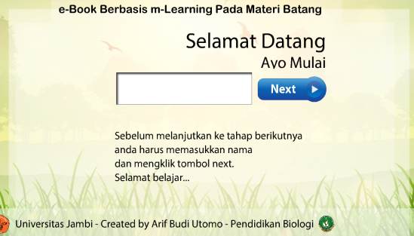

Tampilan Awal

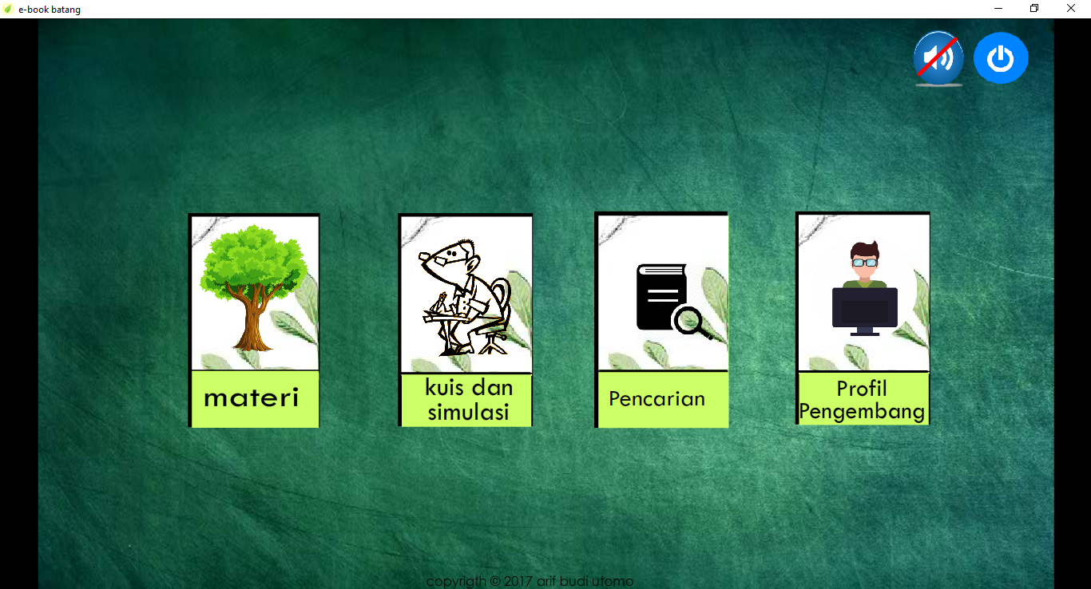

Menu Utama

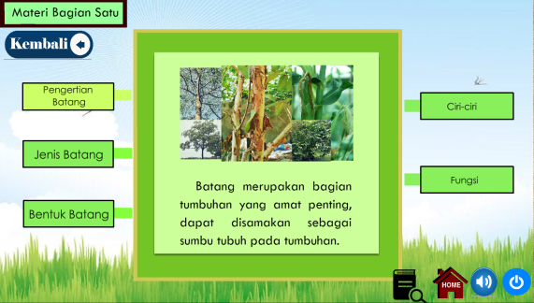

Menu Materi

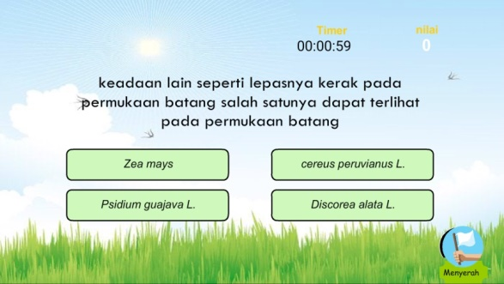

Tampilan Kuis

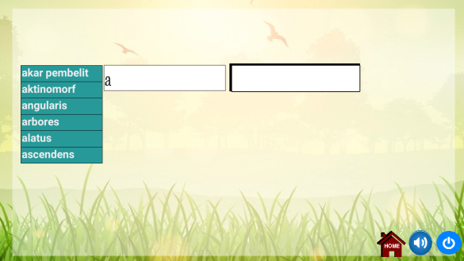

Tampilan Pencarian

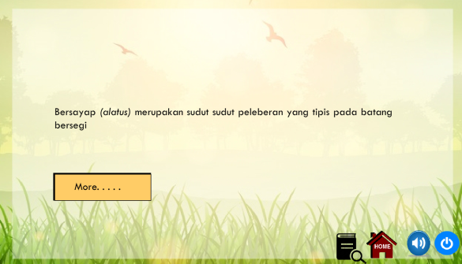

**B . Pembahasan**

Setelah validasi pada produk dilakukan, produk mendapatkan skor 64 dengan persentase sebesar 100% pada validasi media dan skor 42 dengan presentase sebesar 87% pada validasi materi. Pada ujicoba yang dilakukan oleh dosen pengampu mata kuliah Struktur Tumbuhan produk mendapatkan skor 122 dengan persentase sebesar 89%. Pada ujicoba yang dilakukan oleh mahasiswa dalam kelompok kecil produk meraih skor 399 dengan persentase sebesar 89% dan skor 1164 dengan persentase 86% pada kelompok besar.

Berdasarkan penilaian tersebut dapat dikatakan bahwa media mendapatkan respon yang positif serta dapat diterima dalam proses pembelajaran. Penggunaan teknologi informasi pada produk merupakan salah satu faktor yang membuat suatu media dapat diterima dalam suatu pembelajaran. Penggunaan teknologi informasi menurut Uno (2010: 200) dapat digunakan untuk mengolah data, mendapatkan, menyusun serta memanipulasi dengan berbagai cara untuk menghasilkan informasi yang relevan, tepat waktu dan akurat bagi kebutuhan tiap individu. Kebutuhan inidividu akan teknologi ini yang membuat media berbasis teknologi mendapat respon yang positif.

Menurut Arsyad (2010:31) perbedaan media yang dihasilkan oleh teknologi berbasis komputer dengan teknologi cetak dan audio visual adalah pada cara penyajian yang menggunakan layar kaca untuk menyajikan informasi. Media yang dihasilkan dengan teknologi disimpan dalam bentuk digital, penyajian dalam bentuk digital membuat kombinasi dari penyajian media berbasis audio dan visual lebih mudah untuk dikombinasikan. Perpaduan beberapa jenis teknologi ini memungkinkan siswa untuk mendapatkan informasi dan pengetahuan sesuai dengan keinginannya atau berdasarkan keinginan pengembang.

Selain karena kebutuhan teknologi menurut Arsyad (2010: 91) beberapa komponen yang diperlukan untuk menarik perhatian pada media adalah warna, huruf dan penggunaan kotak. Media yang dikembangkan menerapkan beberapa warna yang terang serta penggunaan kotak dalam pengembangan media yang membuat tampilan media menjadi menarik. Hal ini dapat dilihat dari ujicoba yang dilakukan pada kelompok kecil dan kelompok besar diperoleh kategori sangat baik pada penilaian tampilan dan penggunaan warna media.

Gambar dan ilustarasi media pada item pernyataan memperoleh presentase 89,58% hal ini menunjukkan bahwa media yang menggunakan gambar lebih mudah untuk dipelajari. Selain itu dari ujicoba kelompok kecil dan besar pada item pernyataan media menunjukkan dapat membantu saat proses belajar berlangsung dan pada saat mahasiswa mengidentifikasi batang. Hal ini juga didukung oleh Arsyad (2010, 91) media visual berupa foto maupun ilustrasi dapat meningkatkan dan menumbuhkan minat siswa serta memberikan hubungan antara isi materi pelajaran dengan dunia nyata.

Pada revisi pertama ahli media menyarankan untuk menebalkan beberapa tulisan yang menjadi inti bahasan pada media. Ahli materi juga memberikan saran yang hampir sama yaitu untuk melingkari gambar yang menjadi fokus pada bahasan. Menurut Arsyad (2010, 91) penggunaan kata yang dicetak tebal serta penggunaan garis berwarna digunakan sebagai alat penuntun dan penarik perhatian pada informasi yang penting. Selain itu huruf yang dicetak tebal atau dicetak miring memberikan penekanan pada kata-kata kunci atau judul.

Tampilan pada media dibuat berdasarkan urutan yang bermakna (chunked in pieces). Wahyuningsih (2017: 59) menyarankan agar informasi sebaiknya dikelompokkan menjadi 5-9 bagian untuk mengimbangi kapasitas informasi pada memori kerja baik media maupun untuk pengguna sendiri. Hal ini dimaksudkan agar perhatian peserta didik sepenuhnya tercurah kepada informasi yang disampaikan. Penyajian informasi dapat dilakukan secara bertingkat yang menunjukkan hubungan sebab akibat. Tampilan berurut (chunked in piece) yang dimaksud adalah tampilan disajikan satu persatu, tidak tampil langsung dalam satu tampilan.

Menurut Wahyuningsih (2017:54) berdasarkan teori behavioristik seseorang dianggap telah belajar apabila menunjukkan perubahan tingkah laku sebagai akibat adanya interaksi antara stimulus dan respon. Untuk mengetahui apakah tujuan pembelajaran sudah tercapai atau belum peserta didik harus diberikan tes. Tes dapat dilengkapi dengan umpan balik untuk mengukur tingkat pencapaian belajar dan menentukan tindakan korektif. Selain itu teori ini juga mengenal hadiah dan hukuman. Hadiah dan hukuman diberikan dengan harapan agar peserta didik memberikan respon sesuai dengan yang diinginkan.

Tes pada media yang dikembangkan terdiri atas pilihan ganda dengan waktu dan tanpa waktu. Penggunaan waktu (timer) digunakan agar peserta terpacu dan lebih fokus pada soal yang dikerjakan. Apabila peserta menjawab pertanyaan dengan jawaban salah maka poin akan berkurang sebagai hukuman, selain hukuman akan muncul feedback jawaban yang benar dengan penjelasan yang terkait dengan soal. Apabila peserta menjawab dengan benar maka poin akan bertambah sebagai bentuk penghargaan atas jawaban yang benar.

E-book yang dikembangkan dilengkapi dengan beberapa menu seperti: menu materi, pencarian, tes, petunjuk penggunaan media dan menu pengembang. Adanya menu pencarian ditujukan untuk mempermudah pengguna untuk melakukan pencarian terkait dengan materi batang. Pengguna tinggal mengetik istilah yang ingin dicari selanjutnya aplikasi akan merujuk pada halaman yang berisi pengertian tentang istilah tersebut.

Produk dikembangakan dalam waktu lebih kurang 4 bulan dimulai dengan analisis kebutuhan, pengumpulan refrensi dan gambar, pembuatan interface produk. Produk dikembangkan menggunakan adobe flash profesional cs 6 dengan script 3.0. Hasil akhir dari produk yang dikembangkan berupa android package yang dijalankan pada perangkat android yang telah diinstal flash player. Penyebaran produk dapat dilakukan dengan transfer data melalui kabel usb, bluetooth, ataupun wifi. Selain itu produk juga dapat diunduh melalui google playstore tergantung pengembang mau menyebarkan melalui media apa. Apabila dalam penggunaan produk ada kekurangan maka produk dapat direvisi kembali melalui aplikasi flash.

**KESIMPULAN**

Berdasarkan penelitian yang telah dilakukan dapat diakatakan media mendapatkan respon yang positif serta dapat diterima dalam proses pembelajaran. Selanjutnya media disarankan dapat digunakan pada saat pembelajaran berlangsung atau sebagai bahan belajar mandiri bagi mahasiswa sehingga lebih mudah memahami materi dan dapat digunakan sebagai bahan pelengkap pembelajaran bagi dosen mata kuliah struktur tumbuhan. Diharapkan pada penelitian berikutnya peneliti dapat memperluas cakupan materi dan mengembangkan aplikasi agar dapat dikembangkan pada perangkat selain android dengan kemampuan yang lebih baik.

**ReferenSi DAN SITASI**

Adobe. 2017. *Specification Requirement.* http://www.adobe.com/products/air/tech-specs.html. Diakses tanggal 22 Mei 2017.

Amirah, D. 2014. *Pengembangan Kamus Trilingual Elektronik dalam Mata Kuliah Struktur Tumbuhan pada Materi Bunga untuk Mahasiswa S1 Pendidikan Biologi*: Skripsi, Universitas Jambi, Jambi.

Arsyad, A.. 2010. *Media Pembelajaran*. Jakarta: PT Raja Grafindo Persada.

Asyhar, Rayanda. 2012. *Kreatif Mengembangkan Media Pembelajaran*. Jakarta: Gaung Persada (GP) Press Jakarta.

Benny A.P. 2009. *Model Desain Sistem Pembelajaran*. Jakarta: Dian Rakyat

Bilfaqih, Y., Qomarudin, M.N., 2015. *Esensi Penyusunan Materi Daring Untuk Pendidikan Dan Pelatihan.* Yogyakarta: DeePublish.

Branch, R. M., 2009. *Instructional Design-The ADDIE Approach.* New York: Springer

Darmawan, D. 2014. *Pengembangan E-Learning Teori dan Desain*. Bandung: PT Remaja Rosdakarya Offset.

___________. 2016. *Mobile Learning Sebuah Aplikasi Teknologi Pembelajaran*, Jakarta: Rajawali Press.

Dick, W., dan Carey, L., (2001) *The Systematic Design Of Instruction* (5th ed). Newyork: Longman.

Gay, L.R., 1981, *Educational Research Competencies Analysis and Applications*, Ohio: A Bell & Howell Company.

Gulo,W., 2002. *Metodologi Penelitian*. Jakarta: Grasindo.

Hidayatullah, P., Akbar, A., Rahim, Z., 2011. *Animasi pendidikan menggunakan Flash*. Bandung: Penerbit Informatika.

Ichwan, K., 2015 *Membuat Metode Pembelajaran Dengan Adobe Flash CS6*. Yogyakarta: CV Adni Offset.

Kustandi, C dan Sutjipto, B. 2013. *Media Pembelajaran Manual dan Digital*. Bogor: Ghalia Indonesia

Martin. 2007 Diakses 1 Juni 2018. *Formatting the parts of an ebook*. http://digitalpu blishing101.com digital-pu blishing-101 /part-2-pr eparing so urce-file/fo rmattin g the e-book

Matamaya Studio. 2010. *Berbisnis E-Book Dikala Krisis*. Jakarta. Pt elex media komputindo.

Mais, A. , 2016*. Media Pembelajaran Anak Berkebutuhan Khusus.* Jawa Timur: Cv Pustaka Abadi.

Mulyatiningsih, E. *Pengembangan Model Pembelajaran*. http://staff.uny. ac.id/sites/ default/files/pengabdian/dra-endang -mulyatiningsih-mpd /7 cpengembangan-model-pembelajaran.pdf. Diakses tanggal 2 Maret 2017

Nasution., 2011. *Teknologi Pendidikan*. Jakarta: Bumi aksara.

Pratiwi, N.A., 2016. *Pengembangan Lembar Kegiatan Peserta Didik Mobile Learning Berbasis Android Menggunakan Adobe Flash Cs6 Pada Materi Ekologi*: Skripsi. Universitas Jambi. Jambi.

Prawiradilaga., Salma, D., dan Siregar, E., 2007. *Mozaik Teknologi Pendidikan*. Jakarta: Prenata Media.

Prawiradilaga., 2012. *Wawasan Teknologi Pendidikan*. Jakarta: Kencana Prenada Media Group

Riduwan., 2010. *Skala Pengukuran Variabel-Variabel Penelitian*. Bandung:Alfabeta

Riyana, C., 2012. *Media Pembelajaran*. Jakarta: Direktorat Jenderal Pendidikan Islam Kementrian Agama Republik Indonesia.

Rochaety, E., Rahayuningsih, P. Yanti, P, G. 2010. *Sistem Informasi Manajemen Pendidikan.* Jakarta: Bumi aksara.

Rosanti, D., 2013. *Morfologi Tumbuham*. Jakarta: Penerbit Erlangga.

Sadiman, A. S., 2009. *Media Pendidikan, Pengertian, Pengembangan, dan Pemanfatannya.* Jakarta: Rajawali Press.

______________., 2014*. Media Pendidikan: Pengertian, Pengembangan, Dan Pemanfatannya*, Jakarta: Rajawali Press.

Scriven, M., 1967. *The Metodology Of Evaluation.* America Educational Research Association Monograph Series On Evaluation No 1. Chicago: NSSE

Setyawan, T., 2014. *Cara Mudah Mengembangkan Aplikasi Edukasi dengan Adobe Air Android* CS 6: Edisi Pertama . BPMP : Semarang.

Setyosari, P., 2012. Metode Penelitian Pengembangan dan Pendidikan. Jakarta: Kencana.

Siahaan, S., 2003. *E-learning (Pembelajaran Elektronik) sebagai Salah Satu Alternatif Kegiatan Pembelajaran*. Jurnal Pendidikan dan Kebudayaan, 9 (42).

Susanto. A., 2013. *Teori belajar dan pembelajaran*. Jakarta: Prenada Media Grup

Sugiyono., 2012. *Metode Penelitian Pengembangan*. Bandung: Alfabeta.

________. 2016. *Metode Penelitian & Pengembangan Research and Development*. Bandung: Alfabeta.

Sunyoto, A., 2010*. Adobe Flash + Xml= rich multimedia aplication*. Yogyakarta: STMIK AMIKOM.

Susilana, R., 2009. *Media Pembelajaran*. Bandung: CV Wacana Prima.

Tamimudin M.H., diakses 1 maret 2017. *Pengenalan Media Pembelajaran* Berbasis Mobile (Mobile Learning). http://202.152.135.5/btkpdiy/ img/download/MobileLearning-2014-Tamimuddin-P4TK-Matematika.pdf.

Tjitrosoepomo, G., 2003. *Morfologi Tumbuhan*. Yogyakarta: Gadjah Mada University Press.

Traxler, J., 2009. *Learning in a Mobile Age*. International Journal of Mobile and Blended Learning, 1(1), 1-12, January-March.

Uno, H, B., 2010. *Teknologi Komunikasi dan Informasi Pembelajaran*, Bumi aksara,Jakarta.

Uno, H, B., Lamatenggo, N,.2011. *Teknologi Komunikasi Dan Informasi Pembelajaran*, Jakarta: Bumi Aksara.

Wahyunigsih, D., Makmur, R. 2017. *E-Learning Teori dan Aplikasi*. Bandung: Informatika Bandung.

Westriningsih. 2012. *Buku Pintar Memilih Ponsel dan Tablet Berbasis Android*. Semarang: wahana komputer.

Wikipedia. 2011. *Adobe Air*. Diakses 22 Mei 2017. https://en.wikip edia.org/wiki/Ado be_AIR.

Yelianti, U., Sanjaya, E., 2017. *Pengembangan Kamus Elektronik Mata Kuliah Struktur Tumbuhan Materi Organum Nutritivum.* Pendidikan Biologi. Universitas Jambi, Jambi.

Yuliana, M., 2014. *Pengembangan E-Book Dengan Menggunakan Flip Book Maker Sebagai Sumber Belajar Pada Materi Sistem Reproduksi Manusia Untuk Siswa Kelas XI SMA*: Skripsi, Universitas Jambi, Jambi